**НЕГОСУДАРСТВЕННОЕ ОБРАЗОВАТЕЛЬНОЕ ЧАСТНОЕ** **УЧРЕЖДЕНИЕ ВЫСШЕГО ОБРАЗОВАНИЯ** **«МОСКОВСКИЙ ФИНАНСОВО-ПРОМЫШЛЕННЫЙ УНИВЕРСИТЕТ** **“СИНЕРГИЯ”»**

|  |  |  |
| --- | --- | --- |
| **Факультет/Институт** |  | Институт Информационных технологий |
|  |  | (наименование факультета/ Института) |
| **Направление/специальность** |  | Информационные системы и технологии |
| **подготовки:** |  | (код и наименование направления /специальности подготовки) |
| **Форма обучения:** |  | очно-заочная |
|  |  | (очная, очно-заочная, заочная) |
|  |  |  |

**Отчет по лабораторной работе № 5**

|  |  |  |  |  |
| --- | --- | --- | --- | --- |
| **на тему** |  | Стандарты, подходы, методы и средства создания архитектуры предприятия. | | |
|  |  | (наименование темы) | | |
|  |  |  | | |
| **по дисциплине** | | |  | Инструментальные средства информационных систем |
|  | | |  | (наименование дисциплины) |

|  |  |  |  |  |
| --- | --- | --- | --- | --- |
| **Обучающийся** |  | Федосейкин Сергей Анатольевич |  |  |
|  |  | (ФИО) |  | (подпись) |
| **Группа** |  | СвБИв-211рсоб |  |  |
|  |  |  |  |  |

|  |  |  |  |  |
| --- | --- | --- | --- | --- |
| **Преподаватель** |  | Сибирев Иван Валерьевич |  |  |
|  |  | (ФИО) |  | (подпись) |

Лабораторная работа 5.

**Задание 1**

**Ментальная карта процесса управления проектом (ISO 15288:2005)**

**Программное средство:** *MindMeister* / *XMind*

**Структура ментальной карты:**

**Центральная ветка:**  
**"Управление проектом разработки архитектуры предприятия (ISO 15288)"**

**Основные ветки (процессы):**

1. **Планирование проекта**
   * Определение целей
   * Разработка графика (Gantt Chart)
   * Распределение ресурсов
2. **Анализ требований**
   * Сбор требований заказчиков
   * Анализ нормативных документов (ГОСТ, ISO)
   * Определение ограничений
3. **Проектирование архитектуры**
   * Моделирование бизнес-процессов (BPMN)
   * Разработка ИТ-инфраструктуры
   * Интеграция с ERP (SAP)
4. **Реализация**
   * Внедрение IoT-решений
   * Настройка облачных сервисов
   * Тестирование безопасности
5. **Контроль качества**
   * Аудит соответствия ISO 15288
   * Исправление ошибок
   * Подготовка отчетности
6. **Завершение проекта**
   * Документирование результатов
   * Обучение персонала
   * Передача заказчику

**Скриншот ментальной карты:**

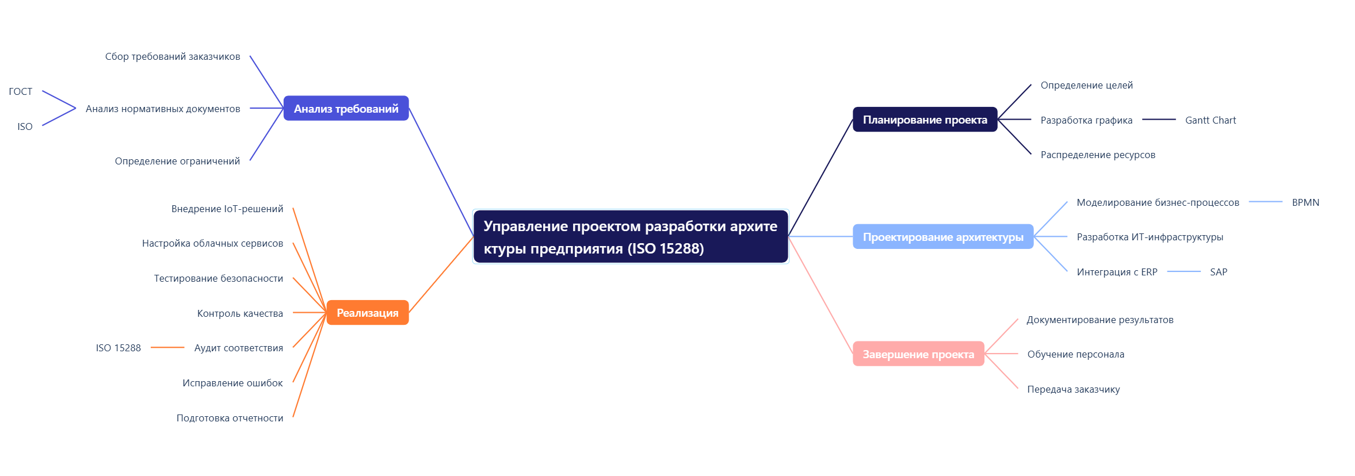

**Задание 2**

**Документация по архитектуре предприятия (ISO 15704:2000)**

**Структура документа:**

**1. Введение**

* **Цель документа**: Описание архитектуры ООО "ТехноПром Сервис" для цифровизации производства.
* **Область применения**: Производство, сервис, ИТ-системы.
* **Соответствие стандарту**: ISO 15704 (модель GERAM).

**2. Описание компании**

* Миссия, организационная структура.
* Ключевые бизнес-процессы (7 шт., из Лаб. работы №3).

**3. Модели архитектуры**

* **Функциональная модель**:
  + Диаграмма IDEF0 (основные процессы: производство, логистика, обслуживание).
* **Информационная модель**:
  + ER-диаграмма базы данных (сущности: "Заказчик", "Оборудование", "Сервисный запрос").
* **Техническая архитектура**:
  + Схема сети (локальные серверы + облако).

**4. Требования к системе**

* **Бизнес-требования**:
  + Сокращение времени ремонта на 20%.
* **Технические требования**:
  + Совместимость с OPC UA.

**5. План внедрения**

* Этапы:
  1. Пилотное тестирование IoT (3 мес.).
  2. Обучение сотрудников (1 мес.).
  3. Промышленная эксплуатация.

**6. Приложения**

* Глоссарий терминов.
* Список используемого ПО (SAP, 1С, Siemens MindSphere).

**Пример раздела в формате таблицы:**

|  |  |  |
| --- | --- | --- |
| **Компонент архитектуры** | **Описание** | **Стандарт** |
| Бизнес-процессы | Производство, сервис, продажи | ISO 9001 |
| Данные | SQL-база (PostgreSQL) | ISO/IEC 27001 |
| Безопасность | SIEM-система, VPN | ГОСТ Р 57580 |